**河南工业大学 软件项目管理实验报告**

专业班级：软件工程1702学号：201716040224 姓名： 刘文博

指导老师： 段爱玲 评分：

第二次实验 项目管理-资源管理

1. **实验目的**

1．为了完成任务必须为项目中的任务分配资源，根据第一次试验数据在Microsoft Project中可以建立资源库，然后将资源库中的资源与项目的任务联系起来，也就是说分配具体的人员、设备等来完成工作。

2．学习利用Prroject创建资源列表、资源分配，进度跟踪和进度线创建等。

**二、实验内容与步骤**

在Project2010中，(1)创建资源列表: (2)利用资源信息对话框设置资源(3)编辑资源日历：(4)分配资源(5)删除和替换资源分配。(6)跟踪资源（7）进度线创建（8）任务关键路径.

1. 创建资源列表，<视图>-<资源工作表>。并设置好资源信息和资源日历后，可以为项目中分配资源，删除和替换资源分配。

2.项目的跟踪：设置基准计划：工具—跟踪—设置比较基准，单机下拉列表按钮选择比较基准。

3．查看比较基准：1.使用项目统计：<项目>--<项目信息>--<统计信息>，可查看当前与比较基准的开始时间、结束时间、工时、工期、成本等信息。以及两者的差异。

4．使用比较基准表：在甘特图视图下--<选择视图> -<表>-<其他表>在列表中选择比较基准单击应用按钮视图就会显示比较基准表。

5．跟踪项目进程：在甘特图视图下选择一个任务-双击弹出对话框选择<高级>输入<期限>-<盈亏分析法>，可看到进度条上出现黑线代表完成任务的百分比。

6．创建进度线：甘特图视图—跟踪甘特图—工具栏-跟踪—进度线。（对落后于日程的工时，顶点指向左侧，对于提前于日程的工时，顶点指向右侧。顶点与垂直线的距离表示任务在进度或状态日期上超前或落后于日程的程度。）

7: 任务关键路径:上面导航栏—格式—关键任务-可宽延时间-延迟的任务，

观察甘特图的变化，分红色为关键任务。

1. **实验结果（实验截屏）**
2. **资源工作表**

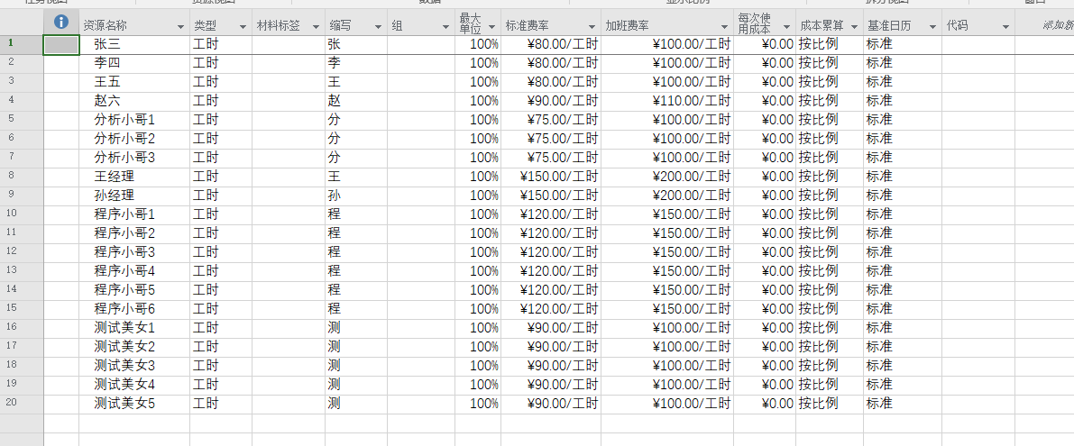

跟踪甘特图：

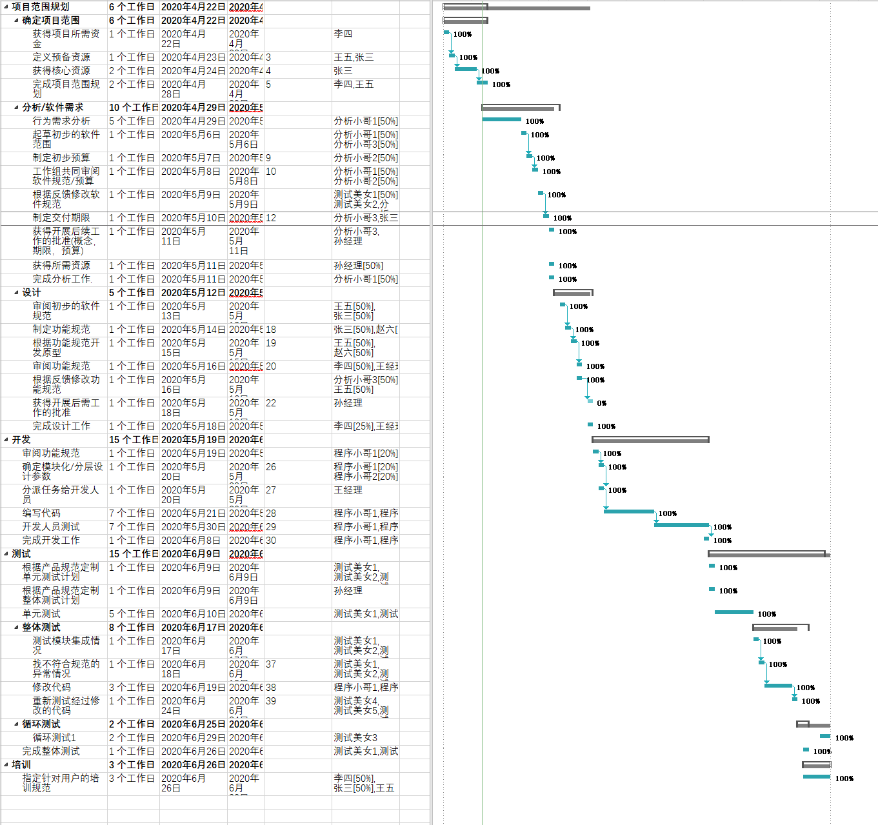

调配甘特图：

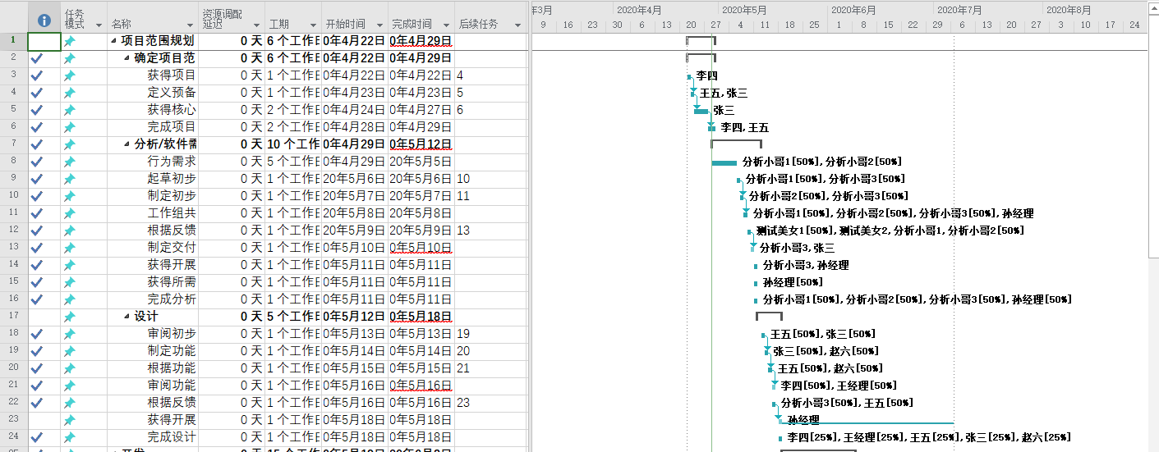

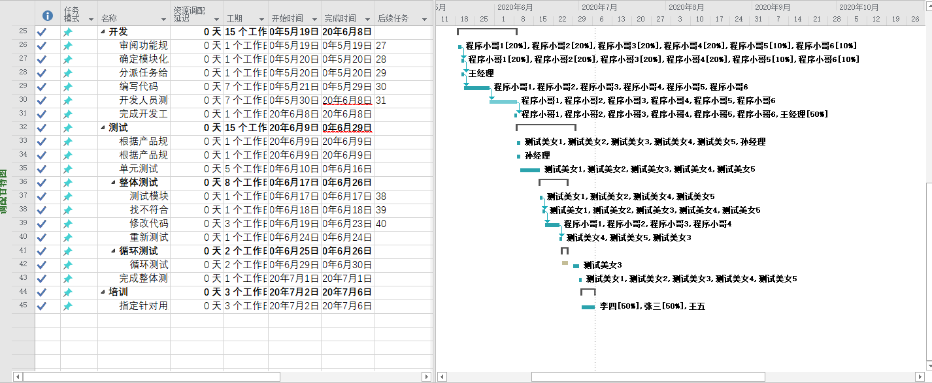

任务分配状况图：

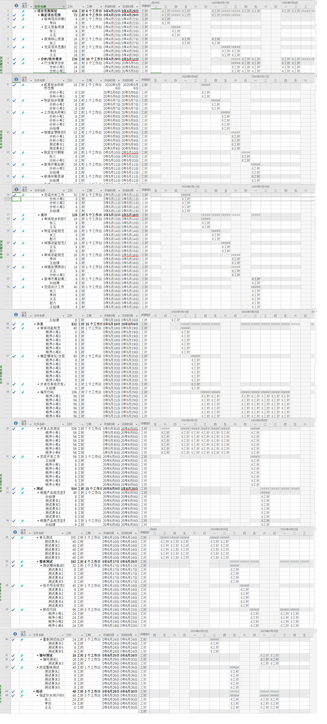

资源使用状况：

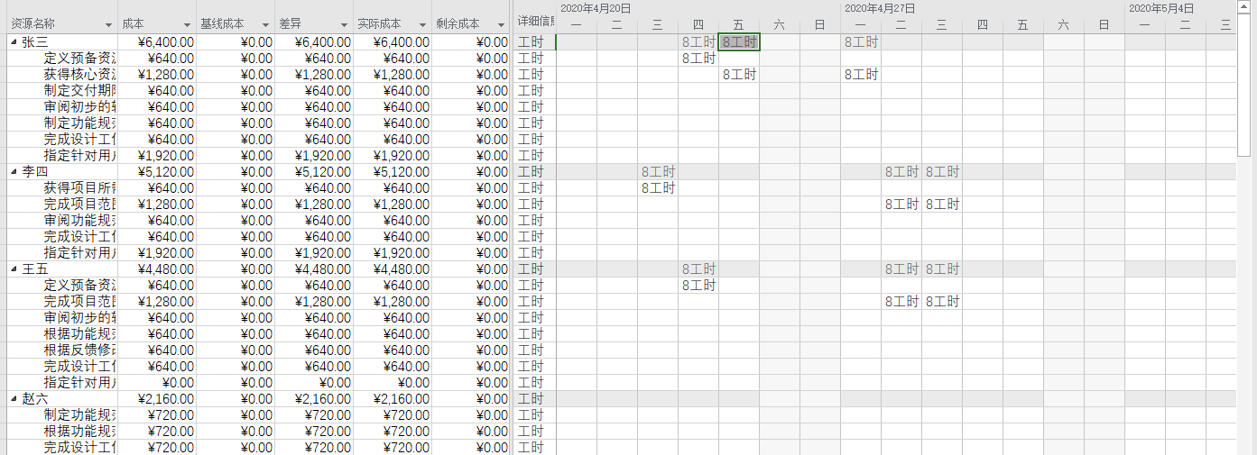

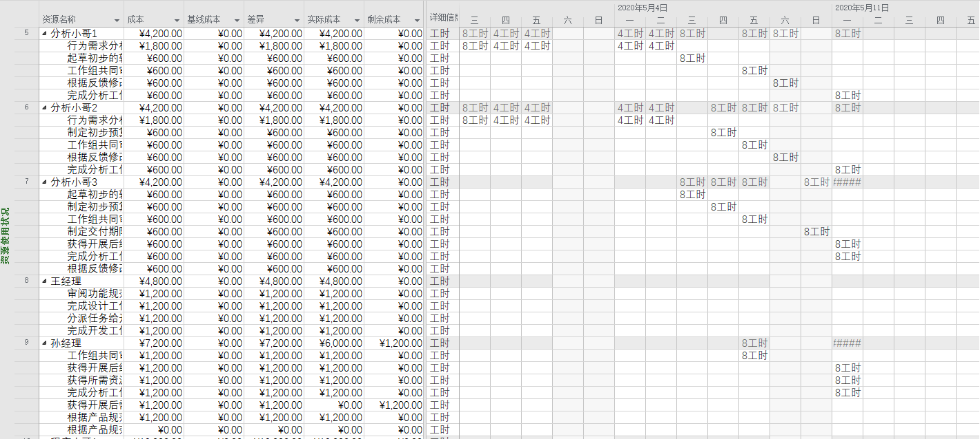

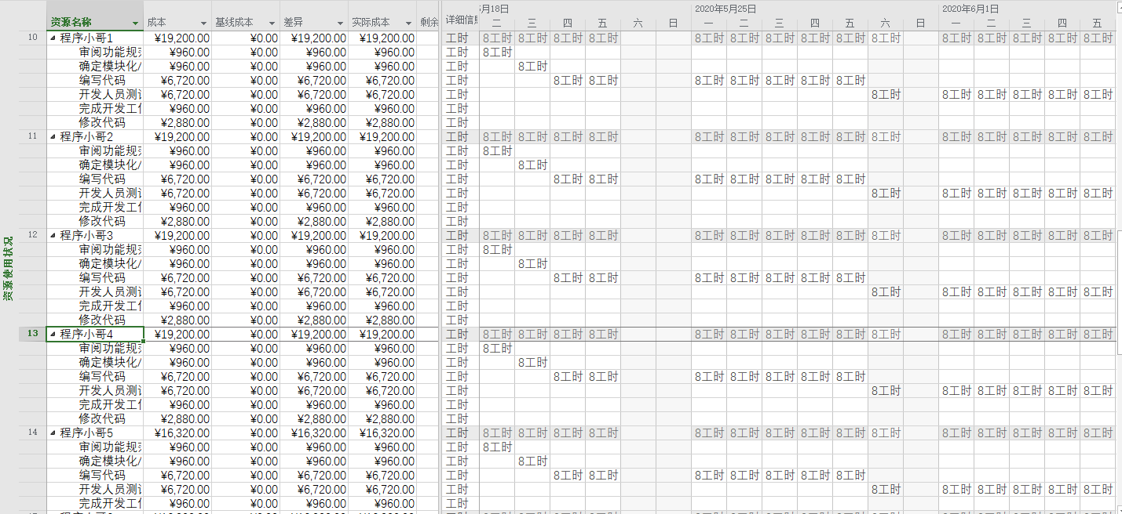

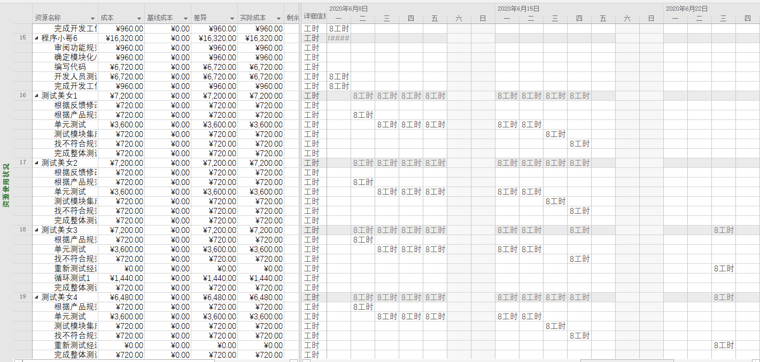

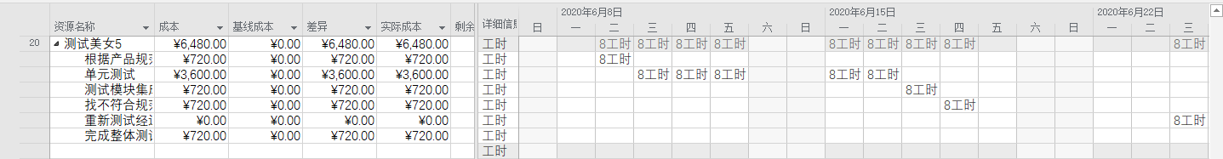

1. **心得体会**

项目管理是所有精心有关管理任务。项目管理得到普及在过去几十年来由于其有效性，因为它有助于组织产生额外的收入，并给定的时间内完成任务。而在线项目管理正在向企业普及。项目经理的工资管理的资源和时间，从开始直到项目结束。

　　虽然，有很多事情，采取项目管理，但资源分配和时间管理的护理是两个主要的工具，没有这一点，是根本不可能成功完成项目，你可能会说积木。

　　为什么资源的分配是非常重要的项目管理？

　　由字资源，我指的是金融资源，自然资源，人力资源等资源分配涉及规划项目所需的所有资源，如项目所需的所有资源。它可以帮助您利用只是多所需的资源。我们都知道，经济会导致在激烈的竞争，尤其是与财政资源方面的这些天。做生意的经营成本有所增加。公司拥有项目的预算有限，所以没有保证金为你浪费或滥用任何材料。

　　项目经理必须在有限甚至紧张的预算工作。每个人都可以执行以及庞大的预算之内，但在任何情况下都只有一个专业和经验丰富的项目经理可以管理工作。如果你做资源分配有效的话，那就意味着你的一半项目已经完成资源的分配是项目管理的最重要而又最困难的部分。作为项目经理，你应该知道它的重要性，所以，你可能不会做任何错误，而分配资源。一个简单的技巧是使所有项目所需的资源列表，然后他们学校只选择那些是最重要的。

　　时间管理在项目管理中的意义

　　时间管理是项目管理的另一个重要组成部分。项目总数的80％，为您提供最低时间表完成，这是判断你的能力。你必须划分所有的日常生活方式，以给定的时间内完成项目任务。在项目完成后的延迟，可能会影响你的善意，无论延误的原因是什么，所以请尽量给定的时间内管理工作。您可以使用各种工具，如关键路径法，选择最短路径完成每一项任务。你不应该浪费，甚至一秒钟。我有一个你的小费。永远不要设置该项目的竣工日期为你的老板一样，始终摆在那一天2至3天，以便您可以赶上最后期限的任何问题，即使是在项目。

　　现在，当你已经意识到，在项目管理中的资源分配和时间管理的重要性，那么你必须采取它在你的下一个项目，以达到顾客满意。